Ministerul Educației și Cercetării al Republicii Moldova
Colegiul Universității Tehnice al Moldovei

RAPORTUL
STAGIULUI DE PRACTICĂ

TEMA: Dezvoltarea unei aplicatii web despre fotbal

Elevul: Mardari Mircea
Grupa: DAW-241
Specialitatea: Dezvoltarea aplicațiilor WEB
Baza de practică: CUTM/ str.Mircești 54/1

Conducătorul stagiului de practică de la
Colegiul Universității Tehnice a Moldovei
Pîntea Adina

Chișinău 2025
REZUMAT
Raportul stagiului de practică cu tema „Dezvoltarea unei aplicații web despre fotbal” este documentat și structurat conform cerințelor, fiind realizat într-un volum de 19 pagini. Lucrarea cuprinde 3 capitole principale:
- analiza domeniului de studiu;
- realizarea sistemului.
În capitolul analiza domeniului de studiu este evidențiat contextul digital actual și justificarea alegerii temei, subliniind importanța sportului și a fotbalului în societatea contemporană. Sunt analizate platforme similare existente (Goal.com, ESPN.com), punctându-se avantajele și limitele acestora. De asemenea, sunt prezentate scopul, obiectivele și cerințele funcționale ale aplicației „Totul despre fotbal”.
Capitolul realizarea sistemului descrie procesul de dezvoltare a aplicației web, cu accent pe partea de front-end, folosind tehnologii precum HTML, CSS și JavaScript. Se oferă detalii despre structura fișierelor și elementele principale ale interfeței – butoane, meniuri dropdown, navigare între ligi. Sunt incluse fragmente de cod și imagini ilustrative pentru a explica implementarea.
Concluziile raportează realizările obținute, dar și limitele actuale ale platformei (ex: lipsa scorurilor live, a unei liste complete de echipe și jucători). Sunt menționate direcțiile de îmbunătățire, pentru a crește interactivitatea și experiența utilizatorului. Platforma este concepută ca un spațiu digital educativ și informativ pentru pasionații de fotbal.
La final sunt incluse bibliografia utilizată și anexa cu capturi relevante din aplicație.

CUPRINS
INTRODUCERE 4
1 ANALIZA DOMENIULUI DE STUDIU 5
1.1 Importanța temei 6
1.2 Sisteme similare cu proiectul realizat 7
1.3 Scopul, obiectivele și cerințele sistemului 9
2 REALIZAREA SISTEMULUI 11
2.1 Descrierea la nivel de cod pe module 12
2.2 Testarea sistemului 15
CONCLUZII 17
BIBLIOGRAFIE 18
ANEXA A 19

INTRODUCERE
În secolul XXI, tehnologiile informaționale reprezintă baza progresului și a inovației, având un impact semnificativ asupra tuturor domeniilor, inclusiv asupra sportului. În acest context, fotbalul – cel mai popular sport la nivel global – beneficiază de o prezență tot mai activă în mediul online, oferind fanilor acces rapid la informații, istorie, statistici și evenimente actuale.
Proiectul „Totul despre fotbal” își propune să creeze o platformă web interactivă, dedicată pasionaților de fotbal, unde utilizatorii pot explora conținut diversificat: istoria acestui sport, informații despre competiții renumite precum Champions League și Cupa Mondială, dar și despre jucători legendari, cum este Lionel Messi.
Prin intermediul acestei platforme, utilizatorii vor avea posibilitatea de a învăța mai multe despre regulile jocului, pozițiile din teren, dar și despre modul în care fotbalul a evoluat de-a lungul timpului. Site-ul este conceput astfel încât să fie accesibil de pe orice dispozitiv, oferind o experiență prietenoasă și intuitivă.
Tehnologiile moderne, precum dezvoltarea web, permit promovarea sportului într-un mod atractiv și educativ, mai ales în rândul tinerilor. Accesul la resurse vizuale și textuale despre fotbal contribuie la dezvoltarea interesului pentru un stil de viață activ și sănătos. De asemenea, prin includerea unor pagini dedicate competițiilor și jucătorilor celebri, platforma are un rol motivațional pentru cei care aspiră să performeze în domeniul sportului.
Un alt beneficiu al acestei inițiative este dezvoltarea abilităților digitale prin combinarea pasiunii pentru sport cu cunoștințele din domeniul IT. Crearea unui site web tematic implică design grafic, programare, structurare logică a conținutului și gândire analitică – competențe extrem de valoroase în societatea digitală actuală.
În esență, proiectul „Totul despre fotbal” nu este doar o sursă de informații, ci o punte între tehnologie și sport, un spațiu virtual care inspiră, educă și unește fanii fotbalului de pretutindeni. Platforma promovează valorile sportului, încurajează implicarea activă și facilitează accesul la cunoștințe printr-o abordare modernă și atractivă.

ANALIZA DOMENIULUI DE STUDIU
Analiza domeniului de studiu reprezintă un proces esențial de examinare și înțelegere a unei sfere de cunoaștere, necesar pentru a contura direcția corectă în realizarea unui proiect. Acest capitol oferă o perspectivă clară asupra contextului în care se va desfășura proiectul, precum și a factorilor care ar putea influența succesul sau dificultățile întâmpinate în implementare. Prin înțelegerea specificului domeniului și a provocărilor acestuia, proiectul va fi construit în etape coerente, favorizând formularea unor soluții eficiente.
Domeniul de studiu relevant pentru acest proiect face parte din aria vastă a tehnologiilor informaționale, mai exact din subdomeniul „Dezvoltarea aplicațiilor web”. Acest domeniu se concentrează pe crearea și optimizarea aplicațiilor care rulează direct în browser, fără a necesita instalare, și care pot fi accesate de pe orice dispozitiv conectat la internet.
Proiectul analizat – o aplicație web cu tematica „Totul despre fotbal” – se încadrează în acest domeniu, având ca scop oferirea unui spațiu digital dedicat pasionaților de fotbal, prin care utilizatorii pot accesa informații despre istoria fotbalului, marile competiții, jucători legendari, dar și despre regulile jocului și pozițiile din teren.
În ceea ce privește tematica proiectului – fotbalul – aceasta este una deosebit de populară, reprezentând cel mai urmărit sport la nivel global. Domeniul sportului, în special cel al fotbalului, a cunoscut o digitalizare accelerată în ultimele decenii. Site-uri informative, aplicații cu statistici live, transmisiuni în timp real sau platforme dedicate cluburilor și jucătorilor sunt tot mai des întâlnite. Astfel, integrarea temei fotbalului în cadrul unei aplicații web reprezintă nu doar o idee atractivă, dar și una cu potențial educațional și recreativ ridicat.
Proiectul „Totul despre fotbal” îmbină pasiunea pentru sport cu avantajele tehnologiilor informaționale. Acesta este conceput pentru a oferi utilizatorilor o experiență completă: acces la date istorice, informații despre competiții de anvergură precum Champions League și Cupa Mondială, profiluri ale unor jucători emblematici (precum Lionel Messi), dar și elemente vizuale și interactive care sporesc atractivitatea.
În alegerea dezvoltării unei aplicații web pentru acest proiect nu au fost luate în calcul doar aspectele tehnice, ci și nevoile reale ale publicului interesat de fotbal. Internetul a devenit principalul canal de informare pentru fani, iar o platformă centralizată, modernă și accesibilă poate aduce beneficii semnificative din punct de vedere educativ și cultural.
Prin urmare, domeniul dezvoltării aplicațiilor web reprezintă cadrul ideal pentru realizarea unei platforme dedicate fotbalului. Această alegere oferă o soluție scalabilă, accesibilă și eficientă pentru a promova cunoștințele legate de sport, a încuraja interesul pentru fotbal în rândul tinerilor și a susține o comunitate activă și bine informată.

Importanța temei
Tema unui proiect reprezintă ideea principală sau subiectul central în jurul căruia este construit întregul demers de dezvoltare. O temă bine definită servește drept ghid pentru toate etapele proiectului, ajutând la stabilirea unor obiective clare și a unui plan coerent de acțiune.
În urma analizei domeniului și a oportunităților existente în mediul digital, s-a decis ca tema proiectului să fie dezvoltarea unei aplicații web dedicate fotbalului. Această alegere s-a bazat pe popularitatea largă a sportului, pe cererea crescută pentru conținut interactiv și informativ în mediul online, dar și pe posibilitatea de a crea o platformă accesibilă pentru toți pasionații acestui sport.
Tema aleasă este deosebit de importantă din mai multe perspective. În primul rând, fotbalul este cel mai urmărit sport la nivel global, un fenomen cultural și social care reunește milioane de oameni în jurul aceleiași pasiuni. Crearea unei aplicații web în acest context oferă oportunitatea de a furniza informații valoroase despre acest sport, într-un mod modern, organizat și atractiv.
Platforma va include secțiuni dedicate istoriei fotbalului, regulilor jocului, marilor competiții internaționale (precum Campionatul Mondial și UEFA Champions League), dar și pagini speciale pentru prezentarea unor jucători legendari. De asemenea, aplicația va avea o componentă educativă, oferind informații despre pozițiile în teren și tacticile de joc.
Această temă are și un rol semnificativ în promovarea activității sportive în rândul tinerilor. Prin intermediul aplicației, utilizatorii vor putea înțelege mai bine structura jocului, vor descoperi valorile sportului de echipă și vor fi încurajați să participe activ sau să urmărească fotbalul într-un mod informat. În același timp, proiectul contribuie la dezvoltarea conținutului digital local, în limba română, pe o temă de larg interes.
Mai mult, aplicația web se dorește a fi ușor accesibilă, compatibilă cu toate tipurile de dispozitive și orientată spre o experiență de utilizare intuitivă. Aceasta va putea fi utilizată de elevi, studenți, profesori, antrenori sau simpli fani ai fotbalului care doresc să se informeze rapid și eficient.
Prin urmare, tema proiectului — dezvoltarea unei aplicații web despre fotbal — este una actuală, cu aplicabilitate largă și cu potențial de impact pozitiv asupra comunității. Ea răspunde unei nevoi reale de informare, promovare și organizare a cunoștințelor despre cel mai îndrăgit sport din lume, folosind instrumentele moderne ale tehnologiei web.

1.2 Sisteme similare cu proiectul realizat
Acest subcapitol are scopul de a analiza platformele existente pentru fotbal, pentru a identifica punctele forte și lacunele acestora în ceea ce privește informarea, promovarea și accesibilitatea conținutului legat de fotbal. Platformele online pentru sport au crescut semnificativ în ultimii ani, oferind un conținut diversificat și interactiv pentru fanii din întreaga lume. Două dintre cele mai importante platforme internaționale în domeniul fotbalului sunt Goal.com(figura 1.1) și ESPN.com(figura 1.2).
Platforma "Goal.com" este o sursă majoră de știri și informații despre fotbal, acoperind atât competiții internaționale, cât și ligile locale din întreaga lume. Goal.com este renumită pentru articolele sale detaliate despre echipe, jucători, transferuri și evenimente fotbalistice. Platforma pune accent pe actualizări rapide și analize complete ale meciurilor și ale performanțelor echipelor.
Totuși, există câteva aspecte care ar putea fi îmbunătățite. De exemplu, deși oferă un volum mare de informații, navigarea poate deveni dificilă din cauza cantității de conținut disponibil.
Interfața platformei "Goal.com" este intuitivă și simplă, cu următoarele secțiuni principale:
- Știri: știri recente din fotbal;
- Meciuri live: scoruri în timp real;
- Echipe/jucători: informații și statistici detaliate;
- Analize: articole și analize tactice.
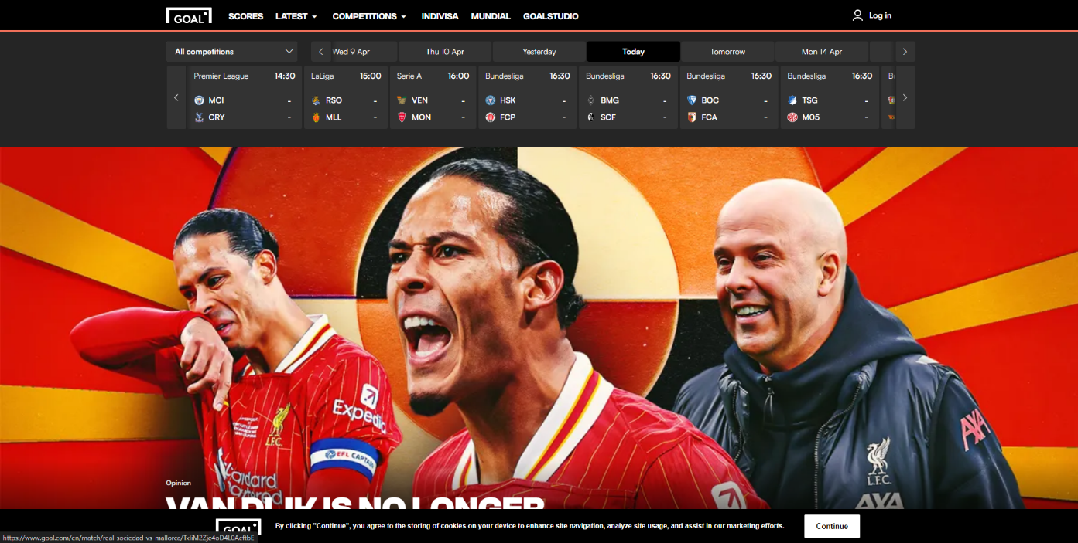
Figura 1.1 – Interfața platformei Goal.com
Platforma "ESPN.com" este una dintre cele mai mari surse de informații sportive din lume, acoperind o gamă largă de sporturi, inclusiv fotbal. ESPN oferă știri, statistici, transmisiuni live și analize detaliate, având o echipă de experți care comentează despre diversele evenimente fotbalistice. Platforma se diferențiază prin faptul că permite utilizatorilor să interacționeze și să personalizeze conținutul pe care îl primesc, ceea ce face experiența mai relevantă pentru fiecare utilizator.
Cu toate acestea, datorită complexității și numărului mare de informații, navigarea poate fi mai dificilă pentru utilizatorii mai puțin experimentați.
Interfața platformei "ESPN.com" este foarte bine structurată, având următoarele secțiuni:
- Știri: ultimele noutăți din fotbal;
- Transmisiuni live: scoruri și comentarii în direct;
- Statistici: tabele și statistici detaliate;
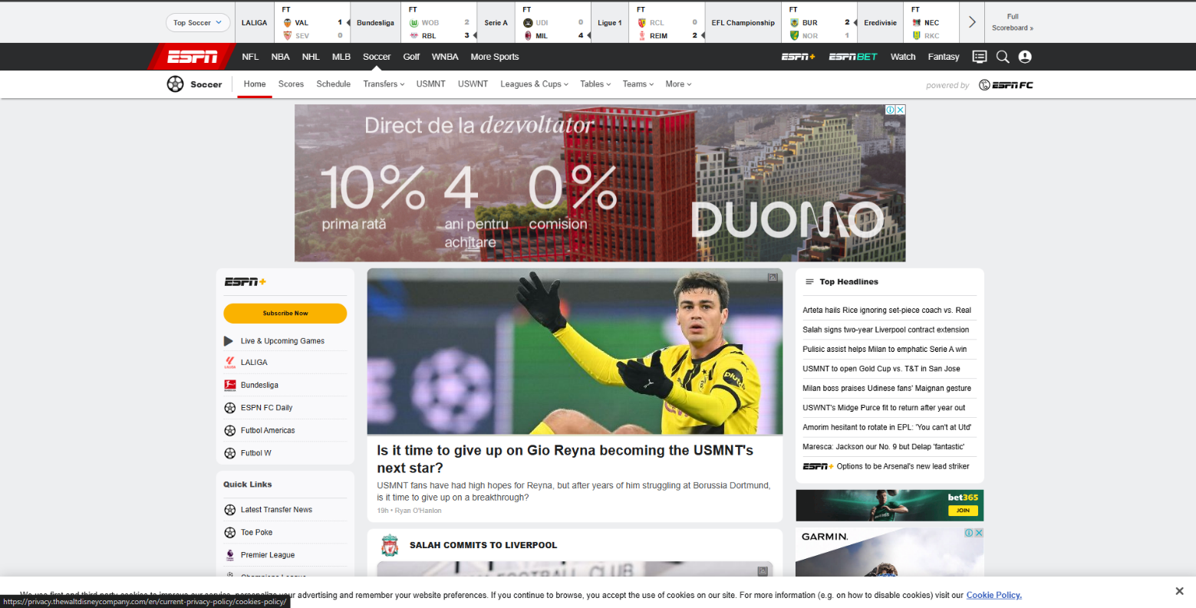
Figura 1.2 – Interfața platformei ESPN.com

În urma cercetării și analizei platformelor ESPN.com și Goal.com, au fost identificate câteva avantaje și dezavantaje ale fiecăreia, care sunt prezentate in tabelul 1.1.

Tabelul 1.1-Avantajele și dezavantajele platformelor similare existente
Platforma | Avantaje | Dezavantaje
Goal.com | Acoperire globală extinsă | Multe reclame
 | Actualizări în timp real
 | Info detaliate despre transferuri | Zvonuri uneori inexacte
 | Multimedia bogat
 | Statistici pentru echipe și jucători | Analize uneori subiective
ESPN.com(sectiunea fotbal) | Interfață bine structurată | Unele funcții necesită cont
 | Scoruri live și analize
 | Navigare clară între ligi | Poate părea prea complex pentru utilizatorii ocazionali
 | Integrare cu alte servicii ESPN
 | Articole de experți
 | Timp de încărcare rapid
Analiza comparativă a platformelor ESPN.com și Goal.com evidențiază necesitatea implementării unei noi platforme care să combine avantajele acestora și să satisfacă mai bine nevoile utilizatorilor de fotbal.
Dezvoltarea unei noi platforme digitale ar putea oferi fanilor de fotbal și utilizatorilor o opțiune mai eficientă și personalizată pentru a-și satisface nevoile de informare și interacțiune. De asemenea, dezvoltarea unui nou sistem va permite integrarea unor tehnologii noi și inovatoare, care pot îmbunătăți experiența utilizatorilor. Aceste tehnologii pot include instrumente avansate de analiză și personalizare a conținutului, soluții tehnologice inovative pentru transmisii live și îmbunătățirea interacțiunii în comunitate.
În esență, implementarea unei noi platforme digitale nu trebuie văzută ca o competiție directă cu platformele deja existente, ci mai degrabă ca o completare și extindere a opțiunilor oferite utilizatorilor. O platformă completă ar putea contribui la dezvoltarea unui mediu digital mai diversificat și mai adaptat nevoilor fanilor, creând astfel mai multe beneficii pentru aceștia.

1.3 Scopul, obiectivele și cerințele sistemului
În acest subcapitol, se vor defini și clarifica obiectivele, cerințele și scopul sistemului în cadrul proiectului de dezvoltare a unei platforme digitale pentru fotbal, punându-se accent pe partea client.
Scopul acestui proiect este de a oferi un suport semnificativ pentru iubitorii de fotbal și fanii echipelor, prin furnizarea unei platforme care să ofere acces rapid la știri, scoruri live, statistici și alte informații relevante. Într-o lume tot mai orientată spre digitalizare, este important ca fanii să aibă o sursă centralizată de informații despre fotbal, actualizată constant. Astfel, această platformă digitală va servi drept un instrument esențial pentru fanii fotbalului, oferind o interfață intuitivă și atrăgătoare.
Conform etapelor principale în realizarea unui proiect, după stabilirea temei și scopului acestuia urmează enumerarea obiectivelor care trebuie atinse pe parcursul creării.
Deci, obiectivele sunt:
- analiza pieței și a preferințelor utilizatorilor;
- dezvoltarea unei interfețe intuitive și ușor de utilizat;
- implementarea unui sistem de scoruri live și transmisiuni;
- integrarea unui sistem de statistici detaliate pentru echipe și jucători;
- promovarea evenimentelor și meciurilor importante;
- crearea unui sistem de interacțiune între utilizatori (comentarii, mesaje);
- testarea și îmbunătățirea interfeței;
- documentarea lucrării.
Conform obiectivelor stabilite, urmează definirea cerințelor funcționale față de sistem, care reprezintă un set detaliat de descrieri și specificații ale comportamentului așteptat. Aceste cerințe definesc în mod clar ceea ce sistemul trebuie să facă, precum și cum ar trebui să interacționeze cu utilizatorii și cu alte componente ale sistemului.
Cerintele functionale pentru sistemul “Dezvoltarea unei aplicații web despre fotbal”:
- promovarea meciurilor;
- sistem de scoruri;
- statistici despre echipe și jucatori.

2 REALIZAREA SISTEMULUI
Programarea front-end , conține o multitudine de limbaje și tehnologii care se pot utiliza pentru a crea interfețe web și aplicații interactive. Iată câteva exemple:
- HTML (HyperText Markup Language);
- CSS (Cascading Style Sheets);
- JavaScript;
- React;
- Angular;
- jQuery;
- TypeScript;
- Bootstrap.
Analizând limbajele menționate anterior, cele mai optime alegeri pentru dezvoltarea interfeței sunt HTML Și CSS.
HTML (HyperText Markup Language) este limbajul standard folosit pentru a crea structura unei pagini web. HTML definește elementele fundamentale ale unei pagini, cum ar fi titlurile, paragrafele, listele, link-urile, formularele și imagini. HTML folosește etichete (sau tag-uri) pentru a marca diferitele secțiuni ale unui document web. De exemplu, <h1> este folosit pentru titluri mari, <p> pentru paragrafe, iar <img> pentru imagini. HTML nu se ocupă de aspectul vizual al paginii, ci doar de organizarea și structura conținutului.
CSS (Cascading Style Sheets) este un limbaj folosit pentru a adăuga stiluri și design unei pagini web. Acesta controlează aspectul vizual al elementelor HTML, cum ar fi culorile, fonturile, dimensiunile, marginile, poziționarea și altele. CSS ajută la separarea structurii de design, permițându-le dezvoltatorilor să modifice stilul unei pagini fără a afecta structura conținutului. De exemplu, CSS poate fi utilizat pentru a face un text mai mare, pentru a schimba fundalul unei secțiuni sau pentru a crea efecte vizuale interactive, cum ar fi animațiile și tranzițiile.
JavaScript (JS) este un limbaj de programare folosit pentru a adăuga interactivitate și funcționalitate paginilor web. Cu JavaScript, poți crea comportamente dinamice, cum ar fi meniuri care se deschid, formulare care validează automat datele introduse sau elemente care reacționează la acțiunile utilizatorului. JavaScript se scrie de obicei în interiorul etichetei <script> într-un fișier HTML sau într-un fișier extern cu extensia .js.
Git este un sistem de control al versiunilor distribuit, folosit pentru a urmări modificările aduse fișierelor de cod sursă într-un proiect. Îți permite să gestionezi mai multe versiuni ale unui proiect, să colaborezi eficient cu alți dezvoltatori și să te întorci la versiunile anterioare ale codului, dacă este necesar. Este un instrument de bază folosit pe scară largă în industria software-ului.
GitHub este o platformă online care găzduiește depozite (repositories) Git. Aici, poți stoca, împărtăși și colabora la proiecte de cod. GitHub permite dezvoltatorilor să lucreze împreună, să revizuiască și să comenteze modificările și să gestioneze diferite ramuri (branches) ale proiectului.
Implementarea sistemului se va desfășura în mediul de dezvoltare Visual Studio Code (VS Code).Este creat folderul “website” care contine foldrul”css” si elementele HTML si imagini.

2.1 Descrierea la nivel de cod pe module
Conform stabilirii limbajului și mediului de dezvoltare, urmează etapele și procesul de implementare, care este unul complex.
Pentru început, a fost implementată carcasa codului front-end. Acesta a implicat următoarele taskuri:
- crearea proiectului în VS Code;
- structurarea codului pe foldere (figura 3.1);
- crearea subpaginilor platformei.
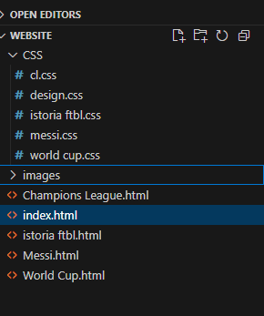
Figura 2.1 – Folderele platformei în Visual Studio Code
.buttons button {
padding: 12px 25px;
margin: 10px;
background-color: #007bff;
color: white;
border: none;
border-radius: 5px;
font-size: 18px;
cursor: pointer;
transition: all 0.3s ease;
box-shadow: 0 4px 6px rgb(12, 12, 12);
}
În cadrul acestui cod, secțiunea butonelor este o parte esențială din navigarea paginii. Acesta este implementat printr-un container div cu clasa buttons, care conține mai multe linkuri (<a>), fiecare în jurul unui element de tip <button>.

Fragmentul de cod reprezintă structura HTML a barei de navigare pentru aplicația web reprezentate in figura 2.2. Această bară de navigare conține butoanele meniului, oferind utilizatorului posibilitatea de a naviga între diferitele pagini ale aplicației.

Figura 2.2-Butoanele de navigare
.buttons button {
padding: 12px 25px;
margin: 10px;
background-color: #007bff;
color: white;
border: none;
border-radius: 5px;
font-size: 18px;
cursor: pointer;
transition: all 0.3s ease;
box-shadow: 0 4px 6px rgb(12, 12, 12);
}
Aceasta secventa de cod , afiseaza proprietatile CSS a butoanelor din aplicatiea web. In asa mod, aplicatia web arata mai atractiva pentru utilizator.

Fragmentul de cod de mai jos reprezintă structura HTML a unei secțiuni de meniu cu dropdown din cadrul aplicației web. Această secțiune este importantă pentru navigarea între diferitele pagini ale aplicației. În loc să folosească un buton clasic, meniul utilizează un element de tip span care afișează textul „Ligi”. Când utilizatorul interacționează cu acest text, se deschide un meniu dropdown care oferă linkuri către diverse competiții de fotbal. Fiecare link redirecționează utilizatorul către o pagină distinctă, în funcție de ligile dorite. Acesta este un exemplu de meniu care folosește CSS pentru a crea o interacțiune dinamică și pentru a oferi o navigare ușoară prin aplicație.
<div class="dropdown">
<button class="dropbtn">Ligi</button>
<div class="dropdown-content">
<a href="pl.html">Premier League</a>
<a href="ll.html">La Liga</a>
<a href="seriaa.html">Serie A</a>
<a href="bl.html">Bundesliga</a>
<a href="l1.html">Ligue 1</a>
<a href="Champions League.html">UEFA Champions League</a>
<a href="eul.html">UEFA Europa League</a>
<a href="conl.html">UEFA Europa Conference League</a>
</div>

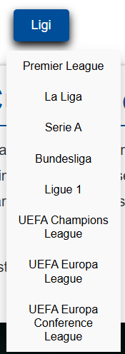
Figura 2.3- Navigarea ligilor
Fragmentul de cod reprezintă structura HTML a barei de navigare pentru ligi a aplicației web reprezentate in figura 2.3. Această bară de navigare conține butoanele pentru ligi, oferind utilizatorului posibilitatea de a naviga între ligile fotbalului pagini ale aplicației.

window.onscroll = () => {
const btn = document.getElementById("topBtn");
btn.style.display = window.scrollY > 300 ? "block" : "none";
};

function scrollToTop() {
window.scrollTo({
top: 0,
behavior: "smooth"
});
}
Fragmentul de cod reprezintă implementarea unui buton(figura 2.4) de întoarcere rapidă la vârful paginii (scroll to top), utilizând JavaScript. Acest buton apare pe ecran doar după ce utilizatorul face scroll în jos pe pagină, iar printr-un clic pe el, utilizatorul este redirecționat la începutul paginii într-un mod fluid, datorită funcției scrollToTop.


Figura 2.4- Butonul de scroll la top

2.2 Testarea sistemului
Testarea sistemului reprezintă o metodă de verificare a corectitudinii funcționalităților aplicației. Aceasta se realizează pe parcursul procesului de implementare, având scopul de a asigura un sistem fără erori și ușor de utilizat.
Testarea sistemului se poate împărți în două mari categorii:
- Testarea manuală;
- Testarea automată.

Testarea manuală se realizează din perspectiva unui utilizator, utilizând diverse instrumente IDE, cum ar fi:

- Jira Software

- Selenium

- Katalon Recorder

Testarea automată implică scrierea unui cod în prealabil pentru verificarea funcționalităților, rularea acestuia și analiza rezultatelor obținute. Având în vedere că partea realizată a proiectului este legată de interfață, testarea manuală, din perspectiva utilizatorului, este cea mai potrivită. Pentru acest tip de testare, a fost ales software-ul „Katalon recorder”, care este simplu și ușor de utilizat.
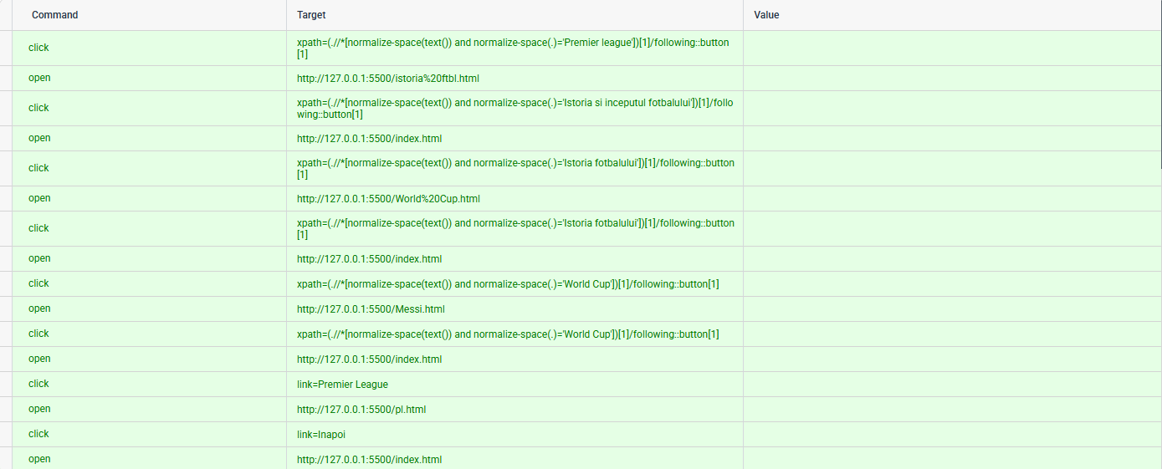
Figura 2.5- Pasii de testare in Katalon

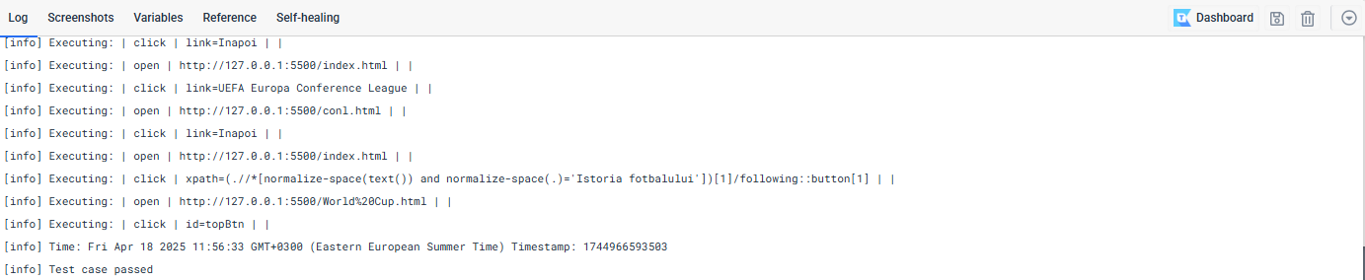
Figura 2.6 – Rezultatele testarii aplicatiei web

In figura 2.6 se observa ca testarea a fost cu succes și că nu sunt erori in aplicație.

CONCLUZII
Platforma digitală creată pentru pasionații de fotbal a fost concepută pentru a oferi fanilor un acces rapid și eficient la informații relevante despre fotbal. Prin intermediul unei interfețe ușor de utilizat, platforma permite utilizatorilor să exploreze istoricul fotbalului, detalii despre competiții majore, profiluri ale unui jucătorilor legendar. Fiind disponibilă ca o aplicație web, aceasta poate fi accesată de pe diverse dispozitive, facilitând astfel accesul rapid la informații și participarea activă în comunitatea fanilor de fotbal.
Cu toate aceste avantaje, platforma se confruntă și cu câteva limitări. Una dintre ele este dependența de tehnologie, necesitând acces constant la internet, ceea ce poate reprezenta o barieră pentru utilizatorii din zone cu conexiuni slabe. Un obstacol este reprezentat de absența unor funcționalități esențiale, precum lista cu jucători, scoruri live și o listă completă a echipelor, care sunt necesare pentru o experiență mai completă.
Adaptarea continuă a platformei pentru a integra funcționalități avansate, cum ar fi actualizările în timp real ale jucătorilor, scorurile live și o listă detaliată a echipelor, ar contribui la îmbunătățirea semnificativă a experienței utilizatorilor, oferindu-le o interacțiune mai dinamică și personalizată.
În pofida acestor oportunități, platforma se confruntă și cu amenințări serioase, inclusiv competiția strânsă cu alte platforme similare care necesită o ofertă clar diferită pentru a se distinge.
În ciuda tuturor punctelor forte și slabe, această platformă își propune să sprijine și să promoveze iubitorii de fotbal. Prin intermediul acestei aplicații, se susține comunitatea fanilor, se celebrează istoria și tradițiile fotbalului, iar utilizatorii au acces la informații valoroase și, îmbunătățind astfel experiența acestora în lumea fotbalului.

BIBLIOGRAFIE
- Introducere in HTML si CSS, [Resursa electronica], [Citat 07.04.2025]- Linkul de acces: https://www.youtube.com/watch?v=2oCN2q1x3c4&list=PLZPZq0r_RZOOxqHgOzPyCzIl4AJjXbCYt&ab_channel=BroCode
- Visual Studio Code, [Resursa electronica], [Citat 08.04.2025]- Linkul de acces: https://code.visualstudio.com
- Platforma Goal.com, [Resursa electronica], [Citat 11.04.2025] – Linkul de acces: https://www.goal.com/en.
- Platforma Espn.com, [Resursa electronica], [Citat 12.04.2025] – Linkul de acces: https://www.espn.com/soccer/.
- ChatGPT- Open AI, [Resursa electronica], [Citat 14.04.2025]- Linkul de acces: https://chatgpt.com/
- Introducere in JavaScript, [Resursa electronica], [Citat 16.04.2025]- Linkul de acces: https://www.youtube.com/watch?v=lfmg-EJ8gm4&t=2037s

